別表２

| 等級 | 後 遺 障 害 |
| --- | --- |
| 割合 |
| 第1級 | (ｲ) 両眼が失明したもの  (ﾛ) 咀しゃくおよび言語の機能を廃したもの  (ﾊ) 神経系統の機能または精神に著しい障害を残し、常に介護を要するもの  (ﾆ) 胸腹部臓器の機能に著しい障害を残し、常に介護を要するもの  (ﾎ) 両上肢をひじ関節以上で失ったもの  (ﾍ) 両上肢の用を全廃したもの  (ﾄ) 両下肢をひざ関節以上で失ったもの  (ﾁ) 両下肢の用を全廃したもの |
| 100% |
| 第2級 | (ｲ) １眼が失明し、他眼の矯正視力（視力の測定は万国式視力表によるものとします。以下同  様とします。）が0.02以下になったもの  (ﾛ) 両眼の矯正視力が0.02以下になったもの  (ﾊ) 神経系統の機能または精神に著しい障害を残し、随時介護を要するもの  (ﾆ) 胸腹部臓器の機能に著しい障害を残し、随時介護を要するもの  (ﾎ) 両上肢を手関節以上で失ったもの  (ﾍ) 両下肢を足関節以上で失ったもの |
| 89% |
| 第3級 | (ｲ) １眼が失明し、他眼の矯正視力が0.06以下になったもの  (ﾛ) 咀しゃくまたは言語の機能を廃したもの  (ﾊ) 神経系統の機能または精神に著しい障害を残し、終身労務に服することができないもの  (ﾆ) 胸腹部臓器の機能に著しい障害を残し、終身労務に服することができないもの  (ﾎ) 両手の手指の全部を失ったもの（手指を失ったものとは、おや指は指関節（指節間関節）、その他の手指は第１関節（近位指節間関節）以上を失ったものをいいます。以下同様とします。） |
| 78% |
| 第4級 | (ｲ) 両眼の矯正視力が0.06以下になったもの  (ﾛ) 咀しゃくおよび言語の機能に著しい障害を残すもの  (ﾊ) 両耳の聴力を全く失ったもの  (ﾆ) １上肢をひじ関節以上で失ったもの  (ﾎ) １下肢をひざ関節以上で失ったもの  (ﾍ) 両手の手指の全部の用を廃したもの（手指の用を廃したものとは、手指の末節（末節骨）の半分以上を失い、または中手指関節もしくは第１指関節（近位指節間関節。おや指にあっては指関節（指節間関節））に著しい運動障害を残すものをいいます。以下同様とします。）  (ﾄ) 両足をリスフラン関節以上で失ったもの |
| 69% |
| 第5級 | (ｲ) １眼が失明し、他眼の矯正視力が0.1以下になったもの  (ﾛ) 神経系統の機能または精神に著しい障害を残し、特に軽易な労務以外の労務に服することができないもの  (ﾊ) 胸腹部臓器の機能に著しい障害を残し、特に軽易な労務以外の労務に服することができないもの  (ﾆ) １上肢を手関節以上で失ったもの  (ﾎ) １下肢を足関節以上で失ったもの  (ﾍ) １上肢の用を全廃したもの  (ﾄ) １下肢の用を全廃したもの  (ﾁ) 両足の足指の全部を失ったもの（足指を失ったものとは、その全部を失ったものをいいます。以下同様とします。） |
| 59% |
| 第6級 | (ｲ) 両眼の矯正視力が0.1以下になったもの  (ﾛ) 咀しゃくまたは言語の機能に著しい障害を残すもの  (ﾊ) 両耳の聴力が耳に接しなければ大声を解することができない程度になったもの  (ﾆ) １耳の聴力を全く失い、他耳の聴力が40センチメートル以上の距離では普通の話声を解することができない程度になったもの  (ﾎ) 脊柱に著しい変形または運動障害を残すもの  (ﾍ) １上肢の３大関節中の２関節の用を廃したもの  (ﾄ) １下肢の３大関節中の２関節の用を廃したもの  (ﾁ) １手の５の手指またはおや指を含み４の手指を失ったもの |
| 50% |
| 第7級 | (ｲ) １眼が失明し、他眼の矯正視力が0.6以下になったもの  (ﾛ) 両耳の聴力が40センチメートル以上の距離では普通の話声を解することができない程度になったもの  (ﾊ) １耳の聴力を全く失い、他耳の聴力が１メートル以上の距離では普通の話声を解することができない程度になったもの  (ﾆ) 神経系統の機能または精神に障害を残し、軽易な労務以外の労務に服することができないもの  (ﾎ) 胸腹部臓器の機能に障害を残し、軽易な労務以外の労務に服することができないもの  (ﾍ) １手のおや指を含み３の手指またはおや指以外の４の手指を失ったもの  (ﾄ) １手の５の手指またはおや指を含み４の手指の用を廃したもの  (ﾁ) １足をリスフラン関節以上で失ったもの  (ﾘ) １上肢に偽関節を残し、著しい運動障害を残すもの  (ﾇ) １下肢に偽関節を残し、著しい運動障害を残すもの  (ﾙ) 両足の足指の全部の用を廃したもの（足指の用を廃したものとは、第１の足指は末節（末節骨）の半分以上、その他の足指は末関節（遠位指節間関節）以上を失ったものまたは中足指関節もしくは第１指関節（近位指節間関節。第１の足指にあっては、指関節（指節間関節））に著しい運動障害を残すものをいいます。以下同様とします。）  (ｦ) 女性の外貌に著しい醜状を残すもの  (ﾜ) 両側の睾丸を失ったもの |
| 42% |
| 第8級 | (ｲ) １眼が失明し、または１眼の矯正視力が0.02以下になったもの  (ﾛ) 脊柱に運動障害を残すもの  (ﾊ) １手のおや指を含み２の手指またはおや指以外の３の手指を失ったもの  (ﾆ) １手のおや指を含み３の手指またはおや指以外の４の手指の用を廃したもの  (ﾎ) １下肢を５センチメートル以上短縮したもの  (ﾍ) １上肢の３大関節中の１関節の用を廃したもの  (ﾄ) １下肢の３大関節中の１関節の用を廃したもの  (ﾁ) １上肢に偽関節を残すもの  (ﾘ) １下肢に偽関節を残すもの  (ﾇ) １足の足指の全部を失ったもの |
| 34% |
| 第9級 | (ｲ) 両眼の矯正視力が0.6以下になったもの  (ﾛ) １眼の矯正視力が0.06以下になったもの  (ﾊ) 両眼に半盲症、視野狭窄または視野変状を残すもの  (ﾆ) 両眼のまぶたに著しい欠損を残すもの  (ﾎ) 鼻を欠損し、その機能に著しい障害を残すもの  (ﾍ) 咀しゃくおよび言語の機能に障害を残すもの  (ﾄ) 両耳の聴力が１メートル以上の距離では普通の話声を解することができない程度になったもの  (ﾁ) １耳の聴力が耳に接しなければ大声を解することができない程度になり、他耳の聴力が１メートル以上の距離では普通の話声を解することが困難である程度になったもの  (ﾘ) １耳の聴力を全く失ったもの  (ﾇ) 神経系統の機能または精神に障害を残し、服することができる労務が相当な程度に制限されるもの  (ﾙ) 胸腹部臓器の機能に障害を残し、服することができる労務が相当な程度に制限されるもの  (ｦ) １手のおや指またはおや指以外の２の手指を失ったもの  (ﾜ) １手のおや指を含み２の手指またはおや指以外の３の手指の用を廃したもの  (ｶ) １足の第１の足指を含み２以上の足指を失ったもの  (ﾖ) １足の足指の全部の用を廃したもの  (ﾀ) 生殖器に著しい障害を残すもの |
| 26% |
| 第10級 | (ｲ) １眼の矯正視力が0.1以下になったもの  (ﾛ) 正面視で複視を残すもの  (ﾊ) 咀しゃくまたは言語の機能に障害を残すもの  (ﾆ) 14歯以上に対し歯科補綴を加えたもの  (ﾎ) 両耳の聴力が１メートル以上の距離では普通の話声を解することが困難である程度になったもの  (ﾍ) １耳の聴力が耳に接しなければ大声を解することができない程度になったもの  (ﾄ) １手のおや指またはおや指以外の２の手指の用を廃したもの  (ﾁ) １下肢を３センチメートル以上短縮したもの  (ﾘ) １足の第１の足指または他の４の足指を失ったもの  (ﾇ) １上肢の３大関節中の１関節の機能に著しい障害を残すもの  (ﾙ) １下肢の３大関節中の１関節の機能に著しい障害を残すもの |
| 20% |
| 第11級 | (ｲ) 両眼の眼球に著しい調節機能障害または運動障害を残すもの  (ﾛ) 両眼のまぶたに著しい運動障害を残すもの  (ﾊ) １眼のまぶたに著しい欠損を残すもの  (ﾆ) 10歯以上に対し歯科補綴を加えたもの  (ﾎ) 両耳の聴力が１メートル以上の距離では小声を解することができない程度になったもの  (ﾍ) １耳の聴力が40センチメートル以上の距離では普通の話声を解することができない程度になったもの  (ﾄ) 脊柱に変形を残すもの  (ﾁ) １手のひとさし指、なか指またはくすり指を失ったもの  (ﾘ) １足の第１の足指を含み２以上の足指の用を廃したもの  (ﾇ) 胸腹部臓器の機能に障害を残し、労務の遂行に相当な程度の支障があるもの |
| 15% |
| 第12級 | (ｲ) １眼の眼球に著しい調節機能障害または運動障害を残すもの  (ﾛ) １眼のまぶたに著しい運動障害を残すもの  (ﾊ) ７歯以上に対し歯科補綴を加えたもの  (ﾆ) １耳の耳殻の大部分を欠損したもの  (ﾎ) 鎖骨、胸骨、ろく骨、けんこう骨または骨盤骨に著しい変形を残すもの  (ﾍ) １上肢の３大関節中の１関節の機能に障害を残すもの  (ﾄ) １下肢の３大関節中の１関節の機能に障害を残すもの  (ﾁ) 長管骨に変形を残すもの  (ﾘ) １手の小指を失ったもの  (ﾇ) １手のひとさし指、なか指またはくすり指の用を廃したもの  (ﾙ) １足の第２の足指を失ったもの、第２の足指を含み２の足指を失ったものまたは第３の足指以下の３の足指を失ったもの  (ｦ) １足の第１の足指または他の４の足指の用を廃したもの  (ﾜ) 局部に頑固な神経症状を残すもの  (ｶ) 男性の外貌に著しい醜状を残すもの  (ﾖ) 女性の外貌に醜状を残すもの |
| 10% |
| 第13級 | (ｲ) １眼の矯正視力が0.6以下になったもの  (ﾛ) １眼に半盲症、視野狭窄または視野変状を残すもの  (ﾊ) 正面視以外で複視を残すもの  (ﾆ) 両眼のまぶたの一部に欠損を残しまたはまつげはげを残すもの  (ﾎ) ５歯以上に対し歯科補綴を加えたもの  (ﾍ) １手のこ指の用を廃したもの  (ﾄ) １手のおや指の指骨の一部を失ったもの  (ﾁ) １下肢を１センチメートル以上短縮したもの  (ﾘ) １足の第３の足指以下の１または２の足指を失ったもの  (ﾇ) １足の第２の足指の用を廃したもの、第２の足指を含み２の足指の用を廃したものまたは第３の足指以下の３の足指の用を廃したもの  (ﾙ) 胸腹部臓器の機能に障害を残すもの |
| 7% |
| 第14級 | (ｲ) １眼のまぶたの一部に欠損を残しまたはまつげはげを残すもの  (ﾛ) ３歯以上に対し歯科補綴を加えたもの  (ﾊ) １耳の聴力が１メートル以上の距離では小声を解することができない程度になったもの  (ﾆ) 上肢の露出面に手のひらの大きさの醜いあとを残すもの  (ﾎ) 下肢の露出面に手のひらの大きさの醜いあとを残すもの  (ﾍ) １手のおや指以外の指骨の一部を失ったもの  (ﾄ) １手のおや指以外の手指の末関節（遠位指節間関節）を屈伸することができなくなったもの  (ﾁ) １足の第３の足指以下の１または２の足指の用を廃したもの  (ﾘ) 局部に神経症状を残すもの (ﾇ) 男性の外貌に醜状を残すもの |
| 4% |

（注１）上肢、下肢、手指及び足指の障害の規定中「以上」とは当該関節より心臓に近い部分をいいます。

（注２）関節などの説明図

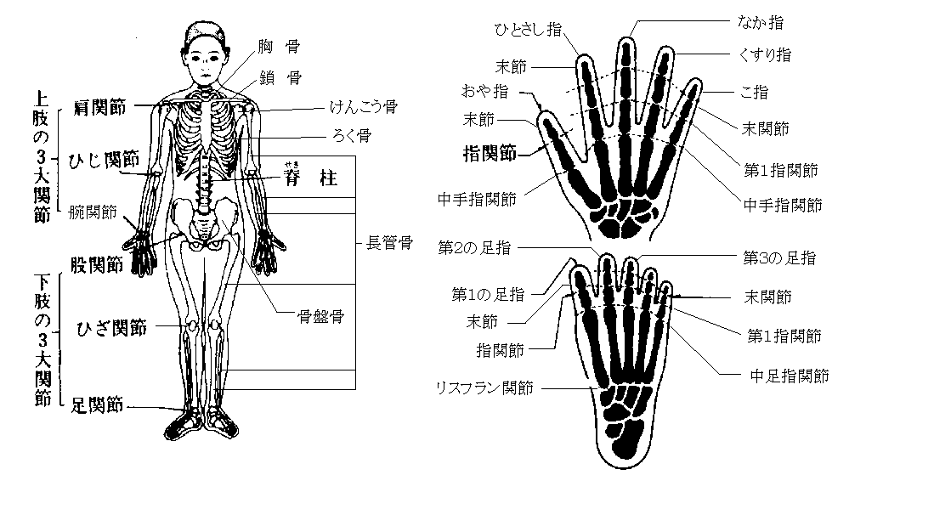

手関節